Муниципальное бюджетное дошкольное образовательное учреждение
детский сад комбинированного вида № 15»
муниципального образования Темрюкский район

ПАСПОРТ
ДИДАКТИЧЕСКОГО ПОСОБИЯ
«ВОЛШЕБНЫЕ ПРИЩЕПКИ»

учитель- дефектолог
Кузнецова Олеся Анатольевна

г. Темрюк

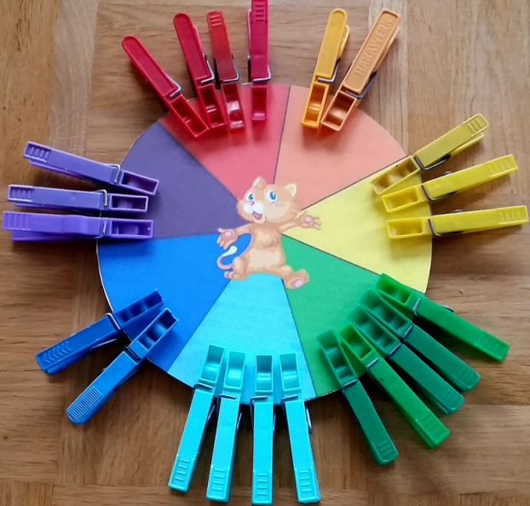
Описание технологии изготовления дидактического пособия
«Волшебные прищепки»
Техника изготовления: основа пособия картон. Технология включает в себя процесс вырезывания из картона предметов.
Материал: цветной картон.
Пособие содержит: набор разноцветных прищепок.
Примерные формы организации совместной деятельности
с дидактическим пособием «Волшебные прищепки»
-Образовательные игровые ситуации
-Проблемно – игровые ситуации
-Самостоятельная игровая деятельность
-дидактическая игра
Цель: развитие мелкой моторики рук, творческого воображения дошкольников.
Задачи:
-формировать умения манипулировать с предметами, проявлять фантазию;
-развивать умения подбирать нужные прищепки одного цвета, формы, величины, количественных и пространственных отношений;
-развивать мелкую моторику рук, тактильные ощущения;
-развивать конструктивное мышление.
Использование прищепок в развитии способностей дошкольников
Вначале игры дети должны освоить работу с прищепками (как правильно взять прищепку, открывать и закрывать её).
Для дальнейшей игры можно использовать различные варианты:
* «оживить» предметы, используя прищепки;
* рассказ интересных историй о «оживших» предметах;
* самостоятельная деятельность ребёнка.
Использование прищепок в образовательных областях
Познавательное развитие: познавательные беседы («Из какого материала сделаны прищепки», «История появления прищепок»), опытное экспериментирование «Тонет не тонет», «Воздействие воды на прищепки из разных материалов»), д/игры («Лево – право», «Найди пару», «Весёлые человечки» и так далее).
Речевое развитие: д/игры («Определи звук», «Раздели на слоги»), придумывание рассказов, или сказок о прищепках, отгадывание загадок.
Художественно – эстетическое развитие: конструирование (коллективное, индивидуальное), рисование («Волшебные превращения прищепок).
Социально – коммуникативное развитие: различные с/ролевые игры, где прищепка будет играть предметы – заместители.
Физическое развитие: модульная гимнастика с использованием прищепки, использование прищепок в досугах, эстафетах.

